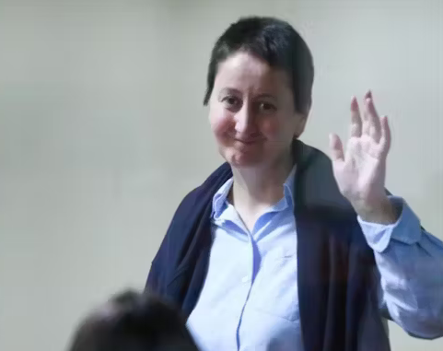
Schrijfactie Georgië: celstraf dreigt voor journalist
De prominente Georgische journalist Mzia Amaghlobeli deed in januari mee aan vreedzame protesten in de stad Batumi. Daarbij trad de politie hardhandig op. In een reactie daarop sloeg Amaghlobeli politiechef Irakli Dgebuadze in het gezicht. Op videobeelden is te zien en te horen hoe Dgebuadze haar uitscheldt en seksueel getinte bedreigingen uit. Amaghlobeli wordt aangeklaagd voor de klap en er hangt haar een lange gevangenisstraf boven het hoofd. Het lijkt erop dat de aanklacht politiek gemotiveerd is. Bedoeld om haar te straffen omdat ze zich verweerde tegen politiegeweld én om een signaal af te geven aan andere demonstranten.
Wat kunt u doen?
Schrijf vóór 1 juli 2025 een brief aan de autoriteiten van Georgië. Roep hen op Mzia Amaghlobeli een eerlijk proces te geven en onderzoek te doen naar de misdragingen van politiechef Dgebuadze en andere agenten.
Geweld in politiebureau
Er werden die dag talloze andere vreedzame demonstranten gearresteerd. Ook zij beschuldigen Dgebuadze van geweld in het politiebureau. Toch mag hij aanblijven als politiechef.

